UTFPR-UNIVERSIDADE TECNOLÓGICA FEDERAL DO PARANÁ

*Bacharelado em Engenharia de Software - 6º Período*

DISCIPLINA: *Oficina de Integração 2 – IF66K-ES61*

**PROFESSOR:** *André Luiz Przybysz*

Documento de

Projeto de Software

Nome do Projeto

SISTEMA PEGUE PAGUE MÓVEL PARA SUPERMERCADO

Caixa rápido automático sem fila para supermercado

MARCOS ANTONIO NORI

**Cornélio Procópio**

**2017**

Sumário

1 Introdução 2

1.1 Contexto 2

1.2 Justificativa 2

1.3 Proposta 2

1.4 Organização do Documento 2

2 Descrição Geral do Sistema 3

2.1 Objetivos (Gerais e Específicos) 3

2.2 Limites e Restrições 3

2.3 Descrição dos Usuários do Sistema 3

3 Desenvolvimento do Projeto 4

3.1 Tecnologias e ferramentas 4

3.2 Metodologia de desenvolvimento (ciclo de vida e equipe) 4

3.3 Cronograma previsto 4

4 Requisitos do Sistema 5

4.1 Requisitos Funcionais 5

4.2 Requisitos Não-funcionais 5

4.3 Diagramas de Casos de Uso 5

5 Análise do Sistema 6

5.1 Arquitetura do Sistema 6

5.2 Modelo do Banco de Dados 7

5.2.1 Modelo Conceitual 7

5.2.2 Modelo Lógico 7

5.2.3 Dicionário de dados 7

5.3 Diagrama de Classes 7

5.4 Diagrama de Atividades 7

6 Implementação 8

6.1 Protótipos de Telas 8

6.2 Descrição do código 8

7 Considerações Finais 9

8 Bibliografia 10

# Introdução

## Contexto

Com o aumento da população nas cidades, desde o século passado, criou-se a necessidade cada vez maior de comércios voltados a venda de produtos alimentícios industrializados, formando pequenos e grandes mercados e supermercados.

Sendo que os Hipermercados e supermercados desde o inicio deste século vem utilizando muitos recursos tecnológicos para otimizar seus lucros, disputando clientes cada vez mais exigentes tanto em qualidade de produto quanto em qualidade de atendimento

Clientes que devido a falta de tempo, um bem tão precioso, deixam de entrar em seus estabelecimentos para efetuar a compra de poucos itens devido as grandes filas dos caixas registradores

É neste ramo competitivo que apresento este produto um sistema de compras pegue e pague móvel de até 20 itens, para ser implantado em hipermercados e supermercados o sistema poderá otimizar as vendas diárias pois novos clientes surgirão, existe sistemas semelhantes instalados em vários países do mundo onde obtiveram bons resultados como exemplo dos supermercados dos países como Japão , Holanda e Estados Unidos

Descrever o cenário atual do negócio a ser impactado pela aplicação. Apresentar o tema do projeto, de forma clara, apresentando ao leitor a área a ser abordada, produtos ou estudos semelhantes.

## Justificativa

Tempo, quanto custa um minuto de tempo de uma pessoa?

Bem, esta é uma pergunta difícil de responde, pois varia muito de pessoa para pessoa, mas o que importa e que ele tem um valor para todos nós.

Quanto tempo se e perdido em um fila de caixa de supermercado estudos indicam que nos grandes supermercados em média 15 minutos por cliente nos horários de pico, mesmo passando suas compras nos intitulados caixas rápidos.

Todos os dias milhares de pessoas estão desperdiçando seu tempo em filas e mais filas nos supermercado

Com o sistema pegue e pague implantado em um estabelecimento o tempo de uma pequena compra de até 30 itens será reduzido em cerca de 80% devido ao fato do cliente não ficar esperando em uma fila de caixa e também para o proprietário certamente aumentará seus lucros, pois seu estabelecimento será mais procurado por clientes que fazem pequenas compras, será um diferencial a mais, principalmente o publico jovem que já dominam bem as tecnologias irão aderir rapidamente a esta nova forma de comprar.

Contamos tamnbem com avanço da tecnologia RFID’s,

*Radio Frequency Identification* (Identificação por Rádio Freqüência) podendo ser uma melhoria a ser aplicada a este projeto pois poderá passar todos os produtos independente da quantidade todos de uma única vez em questão de segundos e calculado o valor da compra .

Descrever a abordagem do projeto, de modo a comunicar seu propósito e importância a todas as pessoas envolvidas. Deve ficar claro por que os clientes e usuários finais precisam da solução. Deve-se utilizar o tempo presente para falar do problema atual e tempo futuro para falar da situação do negócio quando a nova solução for implantada.

Recomenda-se utilizar as seguintes perguntas para este capítulo:

- Qual é o problema?

- Quem é afetado por este problema?

- Qual o impacto deste problema no ambiente estudado?

## Proposta

A principal meta é aumentar a praticidade e o conforto das compras para os clientes eliminando as filas nos supermercados, além de mostrar as informações dos produtos e da compra para o cliente durante o processo de escolha. O cliente não precisa calcular os custos das compras, esta e outras informações são mostradas no display digital ajudando ao cliente a controlar seus gastos.

Há uma nova tecnologia que foi lançada no mercado.

RFID’s, *Radio Frequency Identification* (Identificação por Rádio Freqüência). Esta tecnologia identifica cada produto como sendo único.

A identificação ocorre por meio de um leitor de etiquetas RFID’s. Este sistema de identificação está sendo testada por vários seguimentos a indústria e comercio já foi solicitado pelas grandes redes de supermercados para estudos; Em poucos anos a previsão é que cada item de um supermercado seja provido de uma etiqueta RFID.

Porem neste primeiro momento o projeto fara uso de um leitor de código de barras.

O sistema tem por finalidade automatizar um carrinho de supermercado transformando o mesmo em um caixa registrador, onde o usuário ira pegar a mercadoria escolhida que neste primeiro momento será limitado a no máximo 30 itens por carrinho pois será hermeticamente fechado com apenas uma entrada para produto .

O usuário irá inserir o produto escolhido no local indicado no carrinho onde fica o leitor de código de barra e o produto será inserido dentro do carrinho, o sistema irá computar os valores em tempo real mostrando em um display os valores de cada produto e o valor acumulado da compra, também será registrado o peso acumulado dos produtos já registrados para evitar fraudes.

Após efetuado a compra o usuário vai para uma área reservada dentro do estabelecimento onde vai inserir o seu cartão de credito ou o cartão do estabelecimento e seguir passo a passo para efetuar o pagamento e retirar a sua compra efetuada.

Um funcionário do estabelecimento irá acompanhar pelo monitor de um computador e câmeras o processo de pagamento.

Descrever a solução que será implantada com o desenvolvimento do sistema. Apresentar o impacto do sistema, e como ele soluciona o problema observado.

Apresentar uma descrição em linhas gerais da solução a ser desenvolvida. Independente do que será implementado, este item visa o entendimento global do projeto.

## Organização do Documento

Este relatório tem por finalidade documentar o Sistema Pegue Pague e está dividido nas seguintes seções:

A Organização do documento se dispõe da seguinte forma.

* Na seção 2 destaca-se a Descrição Geral do Sistema, caracterizando qual é o seu escopo e descrevendo seus Usuários.
* Na seção 3 trata do Desenvolvimento do Projeto sendo consideradas as ferramentas a serem utilizadas, metodologias e seus prazos,
* Na seção 4 demonstra o levantado dos Requisitos do Sistema, sendo Requisitos Funcionais e não Funcionais acompanhados pelos Casos de Uso,
* Na seção 5 é dissertada a Análise do Sistema, envolvendo a arquitetura para o desenvolvimento e o seu Banco de Dados juntamente com os diagramas de Classe e de Atividade,
* Na seção 6 é feita a Implementação, exibindo os Protótipos de Telas e descrição de trechos de códigos,
* Na seção 7 trata das Considerações Finais e suas conclusões e finalizando com a seção 8 que são apresentadas as Bibliografias utilizadas no documento.

Descrever como este documento está organizado.

# Descrição Geral do Sistema

## Objetivos (Gerais e Específicos)

Apresentar de forma clara o foco do projeto, com uma descrição em linhas gerais da solução a ser desenvolvida. Deve ser descrita a delimitação da solução, que define o ponto central do projeto. Dentro de uma idéia geral do projeto, ressaltar a idéia específica efetivamente a ser desenvolvida, definindo o objetivo geral.

Para cumprir o objetivo geral é preciso delimitar metas mais específicas dentro do trabalho. São elas que, somadas, conduzirão ao desfecho do objetivo geral. Os objetivos específicos são as ações ou passos que colaboram para alcançar o objetivo geral, e também são delimitadores do escopo do trabalho, ou seja, são ações de interesse que levam ao objetivo geral, restringindo o escopo do trabalho a ser desenvolvido. Enfim, os objetivos específicos devem ser cumpridos para se chegar ao objetivo geral.

## Limites e Restrições

* O sistema permite apenas 30 itens por cliente (usuário)
* O Prazo para a finalização do Desenvolvimento juntamente com o levantamento de requisitos será até o mês de julho 2018.
* O Sistema funcionará com o banco de dados PostgreSQL em um servidor local.
* Será utilizado vários display instalado na mesma rede onde se comunicarão via rede wireless com o sistema central .
* Pagamento será efetuado somente com cartão de credito

Segue abaixo algumas recomendações de Hardware (componentes físicos e eletrônicos) e Software (parte lógica):

**Configuração recomendada de *Hardware*:**

Processador: Processador Intel i3 de 3.3 GHz

Memória Ram: 4 Gb

Disco Rígido (HD): 250 Gb

Placa de vídeo: Integrada

**Configuração recomendada de *Software*:**

Sistema Operacional: Windows 10 com 64 bits

Com wireless instalado

Limitar o escopo da solução a ser desenvolvida, descrevendo as necessidades que, a princípio, podem ser consideradas da alçada da aplicação mas não serão implementadas. Apresentar restrições tecnológicas ou de projeto, como por exemplo para qual ambiente será desenvolvida a solução ou um orçamento/prazo máximo previsto. Descreva aqui todas as restrições que o software apresenta com relação a desenvolvimento, implantação, uso, ou qualquer outra situação detectada. As restrições podem ser de compatibilidade, de segurança, de ambiente, de manutenibilidade, de operacionalidade, etc.

## Descrição dos Usuários do Sistema

O sistema e destinado a principio a supermercados varejista de médio e grande porte.

Os usuários do sistema serão:

* Clientes dos estabelecimentos vão efetuar compra e pagamento via cartão .
* Gerentes e proprietários do sistema responsável em gerenciar manter os processos do sistema em ordem .
* Funcionários do estabelecimento, estes devidamente treinados para operar interna e externamente o sistema e auxiliar os usuários clientes .
* Técnicos de manutenção especializados para suporte .

Apresentar os atores que serão envolvidos na solução, bem como o papel de cada ator. Deve ser descrito para qual tipo de empresa se destina o sistema e os tipos de usuários que o utilizarão.

# Desenvolvimento do Projeto

## Tecnologias e ferramentas

O Desenvolvimento do Software se dará pela utilização das seguintes ferramentas:

* Astah Community - (Modela os Diagramas da UML)
* BrModelo - (Modelagem de Banco de Dados)
* Docs Google - (Editor de texto)
* Dropbox 9.4.49 - (Armazenamento de arquivos na nuvem)
* GitHub - (Repositório de Código)
* Google Drive - (Armazenamento de arquivos na nuvem)
* Netbeans 8.1 - (IDE de desenvolvimento JAVA)
* pgAdmin III - (Manipulador de Banco de Dados)
* PostgreSQL 9.6 - (Sistema Gerenciador de Banco de Dados)
* Trello - (Gerenciador de tarefas que segue o método "Kanban")
* Wireless tecnológica
* Leitore de código de barras
* Leitora de cartão de credito

Apresentar as tecnologias, ferramentas e técnicas que serão utilizadas para desenvolvimento e implantação do sistema (linguagem de programação, sistema gerenciador de banco de dados, ferramentas, etc.). Organize em tópicos (Banco de Dados, Modelagem, Gerenciamento de Projeto, etc.) e apresente as ferramentas que serão utilizadas. Não é preciso descrever detalhadamente a tecnologia/ferramenta, mas deve ficar claro o que vai ser usado no desenvolvimento do projeto.

## Metodologia de desenvolvimento

Apresentar o modelo de ciclo de vida ou processo a ser utilizado e o motivo da escolha. Descrever como o modelo vai ser aplicado na realização do projeto (quantidade de protótipos, ou fases, definição de módulos e artefatos, etc.) conforme o modelo escolhido.

## Cronograma previsto

|  |  |  |  |  |  |  |  |  |  |  |  |
| --- | --- | --- | --- | --- | --- | --- | --- | --- | --- | --- | --- |
| **1ª Fase do Cronograma de Atividade** | | | | | | | | | | | |
| **Responsável** | **Atividade** | **Mês de:** | | | | | | | | | |
| **Março** | | | | | | | **Abril** | | |
| **10** | **11** | **17** | **18** | **24** | **25** | **31** | **01** | **08** | **14** |
| Marcos Nori | Estudo da Viabilidade | X |  |  |  |  |  |  |  |  |  |
| Guilherme | Entrevistas com Stakeholder |  | X | X |  |  |  |  |  |  |  |
| Marcos Nori | Levantamento de Requisitos |  |  | X |  |  |  |  |  |  |  |
| Marcos Nori | Registrar Requisitos |  |  |  | X |  |  |  |  |  |  |
| Guilherme | Validação de Requisitos |  |  |  | X |  |  |  |  |  |  |
| Guilherme | Verificação de Requisitos |  |  |  |  | X | X |  |  |  |  |
| Guilherme | Requisitos Funcionais |  |  |  |  | X | X |  |  |  |  |
| Guilherme | Requisitos Não Funcionais |  |  |  |  | X | X |  |  |  |  |
| Marcos Nori | Caso de Uso |  |  |  |  |  |  | X | X | X |  |
| Marcos Nori | Desenvolvimento do Caso de Uso com a ferramenta Astah Community |  |  |  |  |  |  | X | X | X |  |
| Marcos Nori  Guilherme | Entrega da 1ª Fase do Trabalho |  |  |  |  |  |  |  |  |  | X |
| Marcos Nori  Guilherme | Entrega da 1ª Fase do Trabalho para a Apresentação |  |  |  |  |  |  |  |  |  | X |

Tabela 1 - Cronograma 1 de 3 da 1ª Fase.

|  |  |  |  |  |  |  |  |  |  |  |
| --- | --- | --- | --- | --- | --- | --- | --- | --- | --- | --- |
| **2ª Fase do Cronograma de Atividade** | | | | | | | | | | |
| **Responsável** | **Atividade** | **Mês de:** | | | | | | | | |
| **abril** | | | | | **Maio** | | | |
| **15** | **21** | **22** | **28** | **29** | **05** | **06** | **13** | **19** |
|  | Elaboração do MER do Banco de Dados | X | X |  |  |  |  |  |  |  |
|  | Criação do Banco de Dados |  | X | X |  |  |  |  |  |  |
|  | Criação do Diagrama de Classe |  |  |  | X | X |  |  |  |  |
|  | Criação do Diagrama de Atividade |  |  |  |  |  | X | X |  |  |
|  | Entrega da 2ª Fase do Trabalho |  |  |  |  |  |  |  | X | X |
|  | Entrega da 2ª Fase do Trabalho para a Apresentação |  |  |  |  |  |  |  | X | X |

Tabela 2 - Cronograma 2 de 3 da 2ª Fase.

|  |  |  |  |  |  |  |  |  |  |  |
| --- | --- | --- | --- | --- | --- | --- | --- | --- | --- | --- |
| **3ª Fase do Cronograma de Atividade** | | | | | | | | | | |
| **Responsável** | **Atividade** | **Mês de:** | | | | | | | | |
| **junho** | | | **Novembro** | | | | | |
| **20** | **26** | **27** | **03** | **09** | **10** | **16** | **17** | **23** |
|  | Protótipo de Telas | X | X |  |  |  |  |  |  |  |
|  | Desenvolvimento |  | X | X | X | X |  |  |  |  |
|  | Testes, Integração |  |  |  |  |  | X |  |  |  |
|  | Manutenção |  |  |  |  |  | X | X |  |  |
|  | [Integração](https://docs.google.com/document/d/1z-Y75J1mrDr77mdUYb9Ee99z0gob9U8EuXyEcARiugY/edit#heading=h.z337ya) |  |  |  |  |  |  | X |  |  |
|  | Entrega da 3ª Fase do Trabalho |  |  |  |  |  |  |  | X | X |
|  | Entrega da 3ª Fase do Trabalho para a Apresentação |  |  |  |  |  |  |  | X | X |

Tabela 3 - Cronograma 3 de 3 da 3ª Fase.

Definir o cronograma de desenvolvimento do projeto. Elaborar o cronograma por semana, definindo o responsável por cada tarefa. O cronograma deve contemplar todas as tarefas previstas no processo de desenvolvimento de software definido para o desenvolvimento do sistema.

# Requisitos do Sistema

## Requisitos Funcionais

Apresentar os requisitos funcionais, que especificam ações que o sistema deve ser capaz de executar, ou seja, as funções do sistema. Classifique as funcionalidades quanto a prioridade:

Essencial – deve ser implementado para que o sistema funcione.

Importante – sem este requisito o sistema pode funcionar, mas não da maneira esperada.

Desejável – este tipo de requisito não compromete o funcionamento do sistema.

|  |  |  |
| --- | --- | --- |
| **ID** | **Funcionalidade** | **Prioridade** |
|  |  |  |
|  |  |  |

Criar aqui subitens do capítulo para descrever textualmente, com mais detalhes, as funcionalidades previstas.

## Requisitos Não-funcionais

Descrever os requisitos não-funcionais do sistema, que especificam restrições sobre os serviços ou funções providas pelo sistema, categorizando de acordo com a característica envolvida, como: Usabilidade, Padronização, Ambiente, Compatibilidade, Recursos, etc.

|  |  |  |
| --- | --- | --- |
| **ID** | **Requisito** | **Categoria** |
|  |  |  |
|  |  |  |

## Diagramas de Casos de Uso

Inclua aqui os diagramas de Casos de Uso desenvolvidos para o sistema, usando os IDs dos itens anteriores como referência quando necessário.

# Análise do Sistema

## Arquitetura do Sistema

Apresentar um diagrama ilustrando:

- a arquitetura de hardware utilizada, informando para cada hardware o papel dentro da solução proposta;

- a arquitetura de software utilizada, informando as camadas/módulos que serão implementados e qual o papel dentro da solução proposta.

A seguir são apresentados alguns exemplos de diagramas de arquitetura de sistemas variados, disponíveis na web.

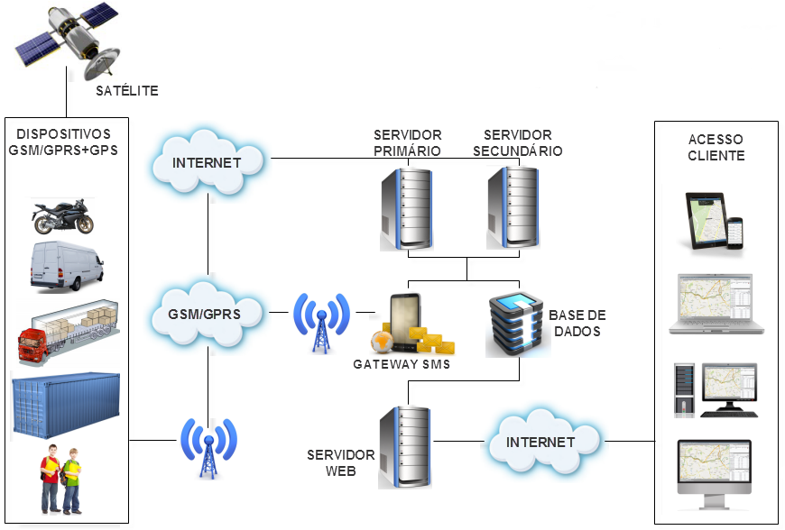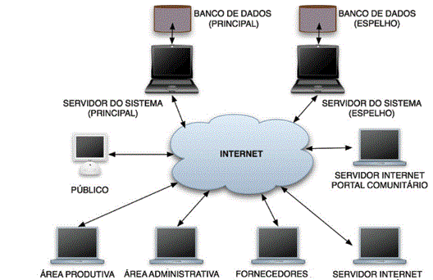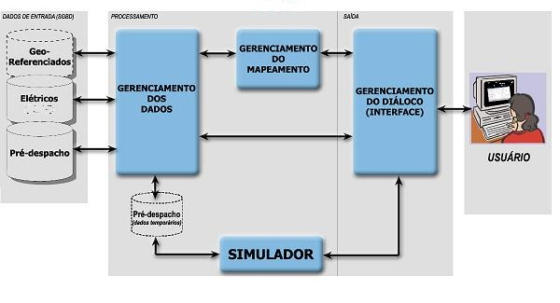

## Modelo do Banco de Dados

## Modelo Conceitual

Apresentar o Diagrama Entidade-Relacionamento desenvolvido para o banco de dados do sistema.

## Modelo Lógico

Apresentar o esquema relacional (gráfico ou textual) do banco de dados normalizado e apresentando as tabelas com os atributos e restrições (chaves).

## Dicionário de dados

Apresentar o dicionário de dados do banco de dados. Documentar cada tabela com seus atributos mostrando nome do atributo, tipo, tamanho, descrição, se é obrigatório ou não, e o que mais for necessário para descrever os dados. Documentar também usuários, *stored procedures*, funções e qualquer outra implementação ligada ao banco de dados.

## Diagrama de Classes

Apresentar o diagrama de classes completo.

## Diagrama de Atividades

Apresentar o diagrama de atividades, que representa o detalhamento de tarefas e o fluxo de uma atividade para outra de um sistema. Nem todas as tarefas do sistema necessitam de um detalhamento, portanto deve-se considerar no que o diagrama irá auxiliar na implementação do sistema para decidir quais atividades devem ser descritas.

# Implementação

## Protótipos de Telas

Apresentar o protótipo do sistema, que consiste na interface preliminar contendo um conjunto de funcionalidades e telas. O protótipo é um recurso que deve ser adotado como estratégia para levantamento, detalhamento, validação de requisitos e modelagem de interface com o usuário (usabilidade).

As telas do sistema podem ser criadas na própria linguagem de desenvolvimento ou em qualquer outra ferramenta de desenho. Cada tela deve possuir uma descrição do seu funcionamento, constando pelo menos o objetivo da tela e dinâmica de navegação (de onde é chamada e que outras telas pode chamar). A descrição das telas deve registrar informações que possam ser consultadas para facilitar a implementação e a execução de testes, assim como a que requisitos funcionais se referem.

## Descrição do código

Descrever o sistema quanto ao código gerado. Explicar a organização dos arquivos, pacotes, classes ou quaisquer estruturas utilizadas no desenvolvimento do projeto, listando os componentes criados e sua estrutura. Use diagramas (Diagrama de Componentes, Diagrama de Pacotes) para ilustrar a implementação.

Descrever também convenções e padronizações para comentários no código, nomenclatura de classes, objetos, funções, etc. Se necessário, use exemplos.

# Considerações Finais

Apresentar e discutir os resultados obtidos e sua aplicabilidade. Abordar o que foi atingido e o que não foi, as limitações, possíveis integrações com outros projetos e continuação do sistema em trabalhos futuros.

# Bibliografia

Apresentar todas as obras (livros, artigos, Internet, revistas, etc...) utilizadas na elaboração da documentação e na implementação do projeto.